**管理系统v1.7.0**

1. **环境配置**
2. java版本：JDK1.8
3. Tomcat服务器：tomcat7.0
4. 数据库：sqlserver2012
5. **运行编码环境设置：**

**1.在tomcat中用startup启动：**

**在catalina.bat第一行下面加入：**

**set JAVA_OPTS=%JAVA_OPTS% %LOGGING_CONFIG% -Dfile.encoding=UTF8**

**2.在tomcat中用tomcat7启动：**

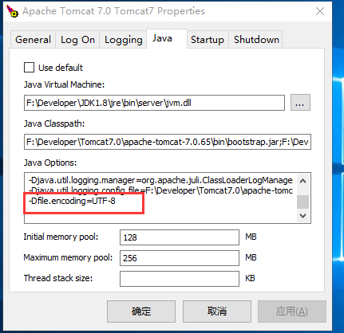

**如果cmd中出现乱码 ，设置cmd的编码为UTF-8即可。**

1. **数据库配置**

a. 数据库账户：sa

b. 数据库密码: Test123@

c. 数据库名称: *myoa*

d. 数据库部署：打开sqlserver2012,点击文件->打开->文件->再找到压缩包的myoa.sql，点击执行，生成数据库信息。

1. **浏览器**

Chrome:良好运行，强烈推荐使用。

FireFox:良好运行，推荐使用。

IE：ie9,ie10,ie11支持。

Ie9:少量css样式不兼容。

Ie10:良好运行。

Ie11：良好运行。

如若ie存在数据不同步的问题，请查看后面的浏览器设置。

1. **登陆设置**
2. 目前的登陆账户名：admin
3. 目前的登陆密码：1
4. **数据的加密解密**

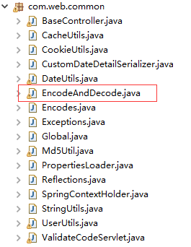

**找到该类，里面的示例**

1. **ajax通信**
   1. **100:一切正常**
   2. **2XX：客户端异常**
      1. **201：ID主键重复**
      2. **202：查询或更新的ID不存在:**
      3. **203：参数错误（参数未输入，参数名称错误，输入不能为汉字，输入不能为空等）**
   3. **3XX:服务端异常**
      1. **301：响应超时**
   4. **4XX：其他错误**

**参数说明：pId:玩家ID；pWechat:玩家昵称；pNumber:房卡数量;dNumber:减少的房卡数量;date:注册时间；**

**URL说明:**

**localhost:本地；9090:第二个端口的端口号；tdata:项目名；**

**a.新增玩家信息**

发送形如：[**http://localhost:9090/tdata/player/save?pId=12345&&pWechat=hz&&pNumber=122**](http://localhost:8080/tdata/player/save?pId=12345&&pWechat=hz&&pNumber=122)

**返回的信息Json信息：**

1. **成功信息：**

{

"message" : "success",

"status" : 100

}

1. **错误信息：**

**{**

"message ": "具体的错误信息",

"status" : 2XX/3XX/4XX

**}**

**b．更新玩家信息**

**发送形如：**

[**http://localhost:9090/tdata/player/update?pId=12345&&pWechat=hz&&pNumber=122**](http://localhost:8080/tdata/player/update?pId=12345&&pWechat=hz&&pNumber=122)

**其中pId一定要有，如果只改pWechat就：**

[**http://localhost:9090/tdata/player/save?pId=12345&&pWechat=ja**](http://localhost:8080/tdata/player/save?pId=12345&&pWechat=ja)

**如果只改pNumber就：**

[**http://localhost:9090/tdata/player/save?pId=12345&&pNumber=133**](http://localhost:8080/tdata/player/save?pId=12345&&pNumber=133)

**返回的信息Json信息：**

1. **成功信息：**

{

"message" : "success",

"status" : 100

}

1. **错误信息：**

**{**

"message ": "具体的错误信息",

"status" : 2XX/3XX/4XX

**}**

1. **删除玩家信息**

**发送形如：**

[**http://localhost:9090/tdata/player/delete?pId=12345**](http://localhost:8080/tdata/player/delete?pId=12345)

**只需要pId;**

**返回的信息Json信息：**

1. **成功信息：**

{

"message" : "success",

"status" :100

}

1. **错误信息：**

**{**

"message ": "具体的错误信息",

"status" : 2XX/3XX/4XX

**}**

1. **查找玩家信息：**

**发送形如：**[**http://localhost:9090/tdata/player/find?pId=12345**](http://localhost:8080/tdata/player/find?pId=12345)

**只需要pId**

**返回的信息Json信息：**

**1.成功信息：**

{"pId":"12345","pWechat":"97776767","pNumber":"30","date":"2017-02-09"}

**2.错误信息：**

**{**

"message ": "查询ID不存在或者其他异常！",

"status" : 2XX/3XX/4XX

**}**

**e.减少玩家放卡数量**

**发送形如：**[**http://localhost:9090/tdata/player/decrease?pId=12345&&dNumber=5**](http://localhost:8080/tdata/player/decrease?pId=12345&&dNumber=5)

**返回的信息Json信息：**

1. **成功信息：**

{

"message" : "success",

"status" :1

}

1. **错误信息：**

**{**

"message ": "具体的错误信息",

"status" : 2XX/3XX/4XX

**}**

**6.sqlserver2012的备份**

1. 打开sqlserver2012，连接数据库
2. 找到管理下的维护计划

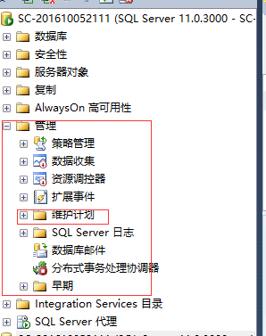

1. 右键维护计划向导->下一步

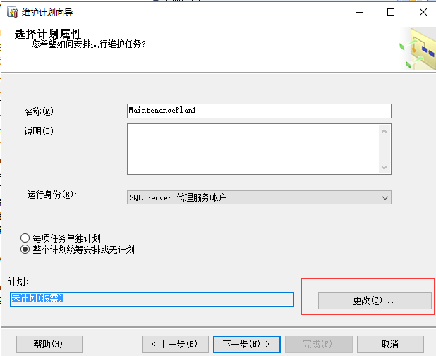

1. 点击更改，进入作业计划：更改备份的频率以及时间

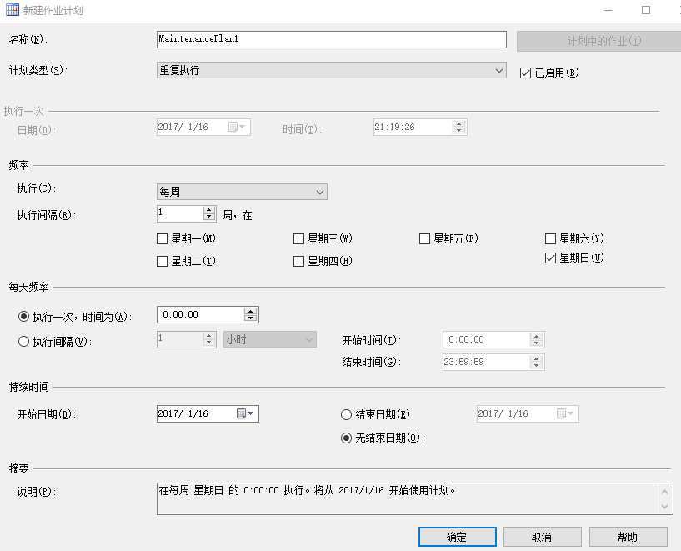

1. 点击选择备份的类型：ps(第一次备份一定是完整备份，之后可以是差异备份)

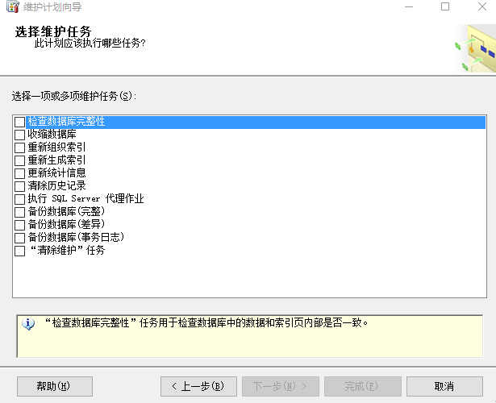

1. 点击下一步，选择备份的数据库以及备份的目录

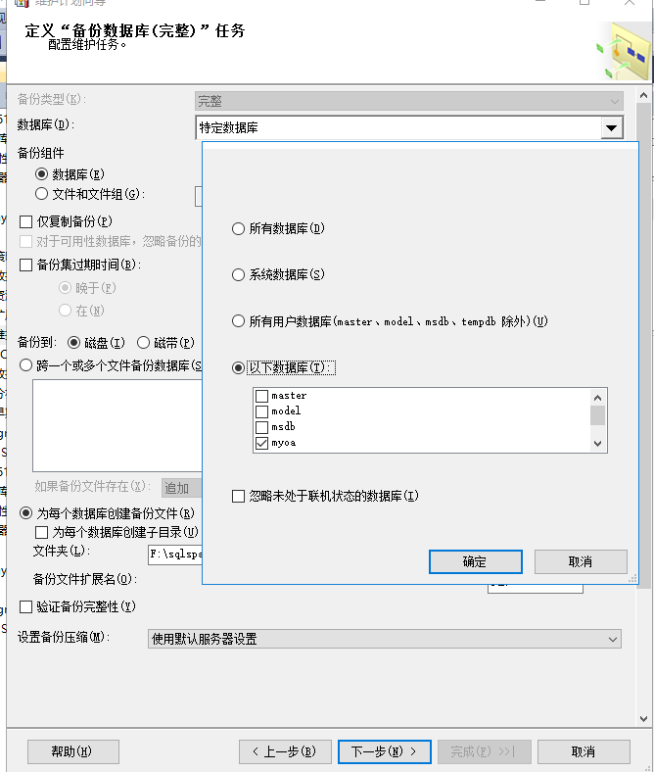

1. 之后一直next直到完成

**8.关于IE浏览器数据不同步的问题**

由于IE浏览器缓存了页面数据，不会发送请求。所以修改浏览器设置。

1.打开Internet选项，点击设置

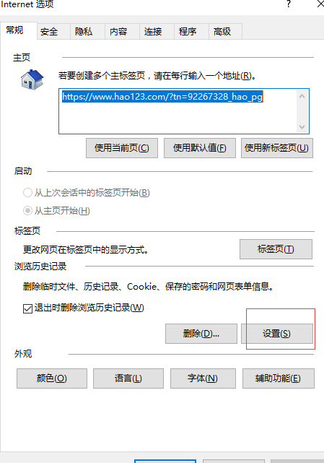

检查存储的页面较新版本选择：每次访问网页时。

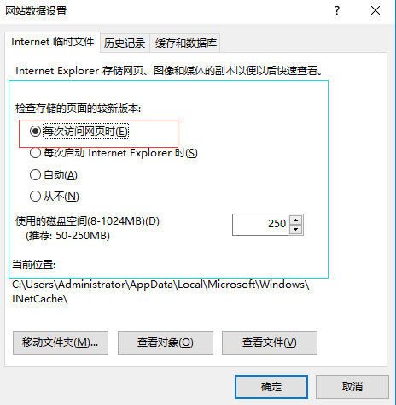

**9.关于项目的部署**

**1.在tomcat下新建一个目录，存放第二个端口的内容：**

**Webapp:存放第一个端口的内容。**

**Webapps2:存放第二个端口的内容。**

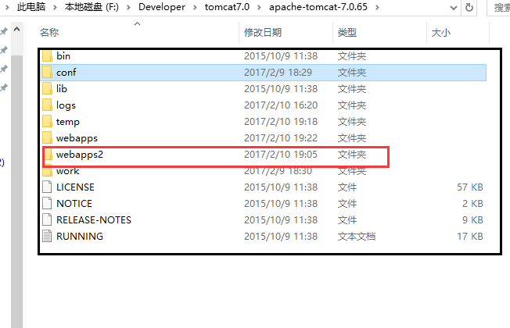

1. **打开conf，新建Catalina2**

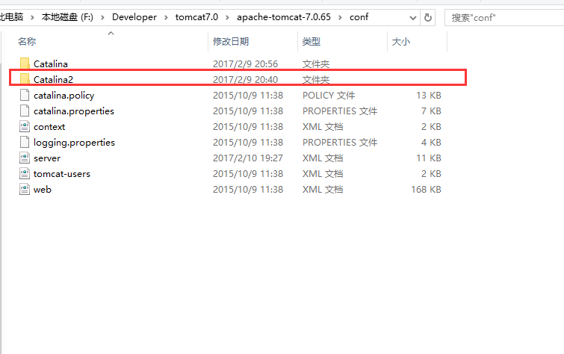

**4.将项目包中的server.xml替换tomcat中的server.xml**

